
华南理工大学附属第六医院
佛山市南海区人民医院
院务公开公布栏
签发人：吴毅 2023年第56期（总2297期） 2023.3.24

佛山市南海区人民医院服务管理中心
拟招标采购项目公示

为了使招标采购工作更加公平、公正、透明，现将我院服务管理中心近期拟招标采购项目进行公示（见附件），公示期为2023年3月24日～2023年4月2日，欢迎具备资质的公司将计划参与的项目资料发送至我院服务管理中心邮箱（nhrmyyfwglzx@126.com），邮件格式如下：
一、“主题”注明：项目名称
二、邮件正文：包括公司全称、联系人、联系电话
三、附件：包括营业执照、相关资质等资料
四、邮件模板：

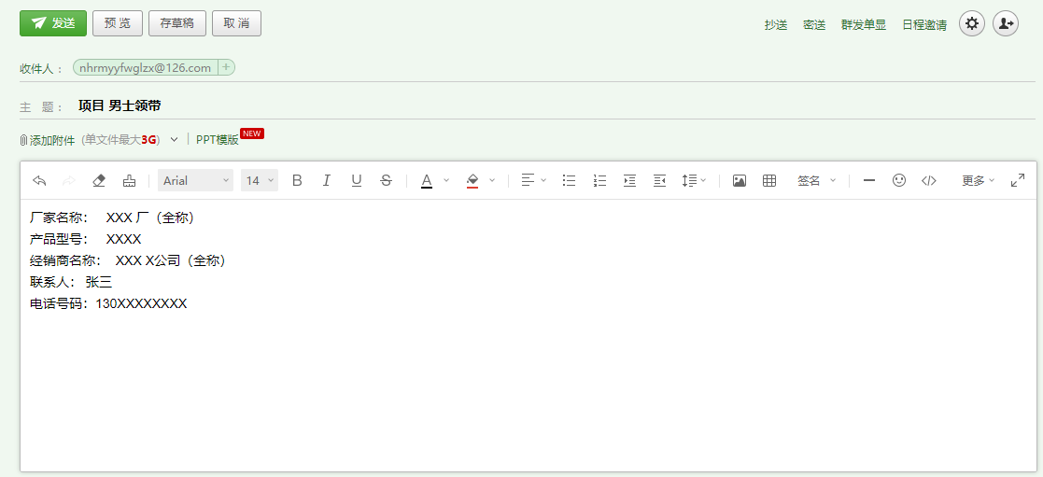

有意向者请联系服务管理中心。
联系人：陆女士、罗女士；联系电话：0757-66821780。

附件：佛山市南海区人民医院服务管理中心拟采购项目情况表

佛山市南海区人民医院
2023年3月24日

附件
佛山市南海区人民医院服务管理中心拟采购项目情况表
序号 | 名称 | 数量 | 项目需求
1 | 2023年医务社工服务项目 | 1项 | （一）供应商应具有5年或以上社工服务开展经验。  （二）供应商应充分了解南海区人民医院的基本情况，应对南海区人民医院科室、服务人群特点以及新院区布局等较为熟悉。  （三）供应商应有广泛的社会资源动员能力，尤其与相关政府机构及高等院校社会工作系有良好的关系，并能调动和使用上述资源为南海区人民医院的服务提供支持。  （四）能协助医院壮大志愿者队伍，推动志愿服务在社区的联动服务项目。  （五）多元共济医学人文实践支持服务。

